|  |
| --- |
| Федеральное государственное бюджетное образовательное учреждение высшего профессионального образования |
| Московский Государственный Технический Университет имени Н.Э. Баумана |
|  |

Факультет              ФУНДАМЕНТАЛЬНЫЕ НАУКИ

Кафедра             МАТЕМАТИКА И МАТЕМАТИЧЕСКАЯ ФИЗИКА

**Отчет по лабораторной работе № 13**

**по курсу «Информатика»**

Студента           Борисов Иван Дмитриевич ­­­­­­­­­­­

(фамилия, имя, отчество)

Группа                                          ФН11-22Б

Преподаватель _   доцент, к.т.н. Ничушкина Т. Н.

Должность, ФИО, подпись

2019

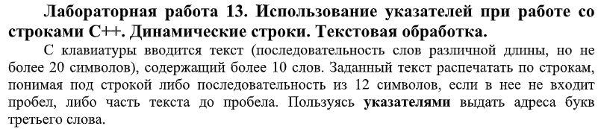

**Схема алгоритма**

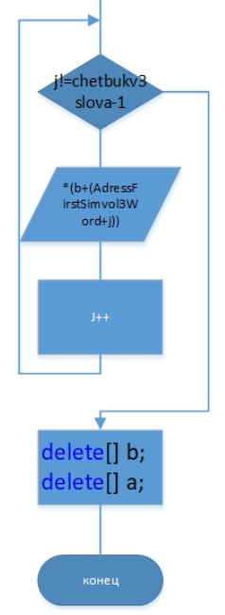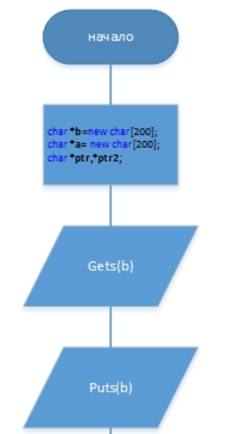 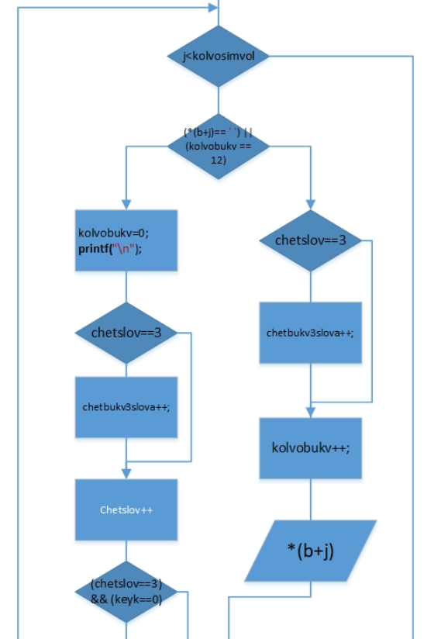

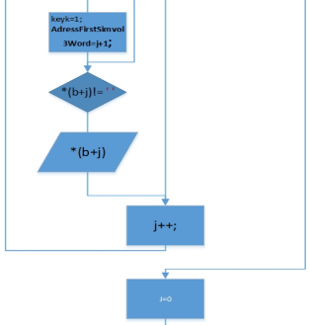

**Текст программы**

#include"stdafx.h"

#include<conio.h>

#include<locale.h>

#include<ctime>

#include<ctype.h>

#include<string.h>

#include<stdio.h>

#include<stdlib.h>

#include<iostream>

usingnamespace **std;**

int **main(**int **argc,** char* argv[])

{

char **\*b=**newchar[200];

char **\*a=** newchar[200];

char **\*ptr,*ptr2;**

**setlocale(0,** "russian");

unsignedint **i, kol, dlsl;**

**puts(**"введите строку");

**gets(b);**

**puts(**"исходная строка");

**puts(b);**

**ptr = b;**

while **((ptr = strstr(ptr,** " "))!=NULL)

**strcpy(ptr, ptr + 1);**

**ptr = b;**

if **(b[0] ==** ' ')

**strcpy(ptr, ptr + 1);**

if **(b[strlen(b) - 1] ==** ' ')

**b[strlen(b) - 1] =** '\0';

**strcat(ptr,**" ");

**puts(**"строка без лишних пробелов");

**puts(b);**

**ptr=b;**

int **kolvobukv=0;**

int **kolvosimvol;**

**kolvosimvol=strlen(b);**

int **j=0;**

int **chetslov=0;**

int **chetbukv3slova=0;**

int **AdressFirstSimvol3Word;**

int **keyk=0;**

while **(j<kolvosimvol)**

**{**

if **((*(b+j)==** ' ') || (kolvobukv == 12))

**{**

**kolvobukv=0;**

**printf(**"\n");

if **(chetslov==3)**

**chetbukv3slova++;**

**chetslov++;**

if **((chetslov==3) && (keyk==0))**

**{**

**keyk=1;**

**AdressFirstSimvol3Word=j;**

**}**

if **(*(b+j)!=** ' ')

**printf(**"%c",*(b+j));

**}**

else

**{**

if **(chetslov==3)**

**chetbukv3slova++;**

**kolvobukv++;**

**printf(**"%c",*(b+j));

**}**

**j++;**

**}**

**j=0;**

while **(j!=chetbukv3slova)**

**{**

**printf(**"Буква %2c Адрес буквы третьего слова = %p\n",*(b+(AdressFirstSimvol3Word+j)),(b+(AdressFirstSimvol3Word+j)));

**j++;**

**}**

delete[] b;

delete[] a;

**getch();**

return **0;**

}

**Таблица тестовых примеров**

|  |  |  |
| --- | --- | --- |
| **Входные данные** | **Ожидаемый результат** | **Вывод программы** |
| **hook google java jahoo bombombom** | **hook**  **google**  **java**  **jahoo**  **bombombom** | **hook**  **google**  **java**  **jahoo**  **bombombom** |
| **flip hook baby bwq taped gokafhrwilndjfgk** | **flip**  **hook**  **baby**  **bwq**  **taped**  **gokafhrwilnd**  **jfgk** | **flip**  **hook**  **baby**  **bwq**  **taped**  **gokafhrwilnd**  **jfgk** |
| **glaredsaanddnas nibiru bong hook anfwj** | **Glaredsaandd**  **nas**  **nibiru**  **bong**  **hook**  **anfwj** | **Glaredsaandd**  **nas**  **nibiru**  **bong**  **hook**  **anfwj** |

**Вывод**

Приобрел навыки работы с динамической памятью и

указателями на языке программирования С++.

Изучил принципы и приемы работы с динамическими

строками, а также изучил способы обработки строк.